Бессмертный **ПОЛК**

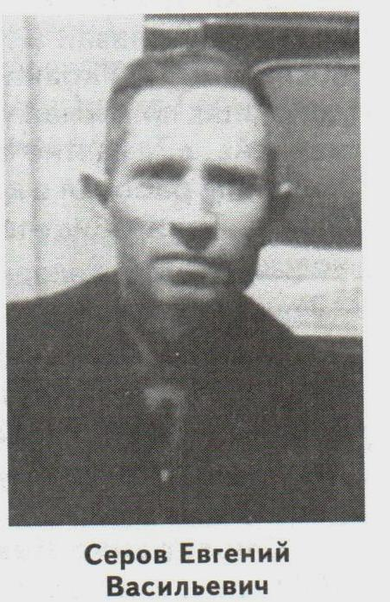

**Серов Евгений Васильевич**

**(1918 – 1983гг.)**

В боевых действиях принимал участие с 1941 года по 1945 год. В 1942 году был ранен и оказался на хуторе Борец Труда. Воевал в партизанском отряде «Лиман» под командованием Якименко Ивана Петровича. После освобождения Каневского района от фашистов в 1943 году Евгения Васильевича призвали в действующую армию. Воевал в 725 отдельной артиллерийской батареи береговой обороны. Черноморский флот. Сержант. В боевых действиях принимал участие с 1941 по 1945годы. За мужество и отвагу во время Великой Отечественной войны награжден орденами и медалями.

**Награды:** «Орден Красной Звезды».

**Медали:** «За отвагу», «За победу над Германией».

После войны вернулся на хутор Борец Труда, работал в колхозе. Принимал участие в заготовке леса для нужд колхоза в Свердловской области. Уже будучи пенсионером работал на мехтоку отделения № 1 колхоза «Кубань» , награжден медалью «Ветеран труда» в 1982 году. В 1983 году Евгения Васильевича не стало. Похоронен на кладбище хутора Борец Труда.



**Я помню! Я горжусь!**